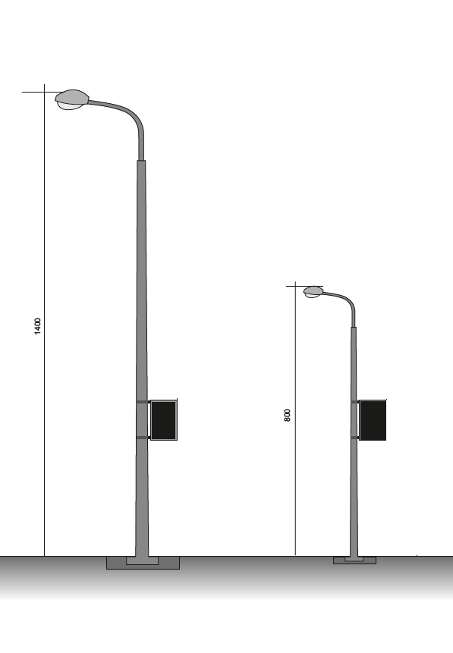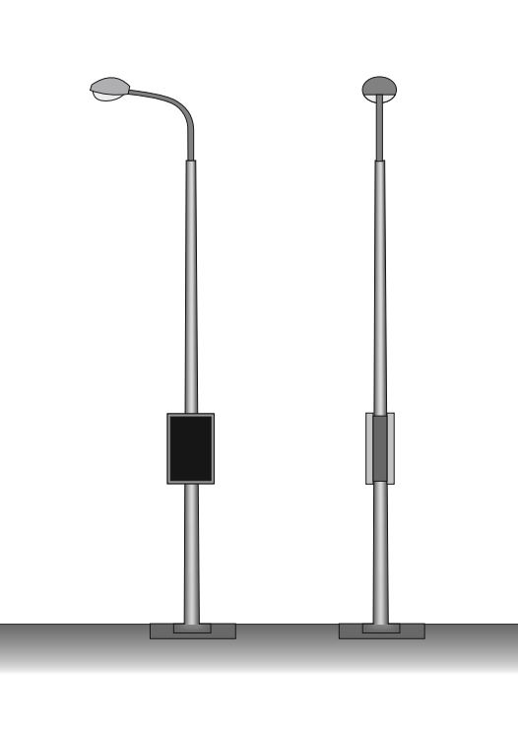
Krāsas ziņā Reklāmas objekti nedrīkst dominēt pilsētvidē, nedrīkst būt redzami savienojošie elementi, kabeļi.
Reklāmas objektu ieteicamais tonis: RAL 7010.
Reklāmas objektu maksimāli pieļaujamie izmēri ir 1,0 x 1,5 m, ieteicamais augstums no zemes – 3,5 m.
Ja reklāmas objektu izmēri pārsniedz 0,8 x 1,2 m un/vai plānots digitāls Reklāmas objekts, tad tā izvietošanai nepieciešams sertificēta būvinženiera atzinums, lai apliecinātu, ka tas negatīvi neietekmēs konkrētos Nekustamos īpašumus, t.sk. neradīs būtiskus riskus sabiedrībai.
Digitālā Reklāmas objektā var tikt eksponēta tikai statiska reklāma, kā arī tiem ir jābūt aprīkotiem ar gaismas sensora vadības sistēmu.

